**<인공지능 개론 기말고사 정리본>**

**[8강-스스로 학습하는 머신러닝]**

K-최근접 이웃 알고리즘은 **k-최근접 이웃(k-Nearest Neighbor, k-NN 알고리즘**

**(+) k-최근접 이웃 알고리즘, k값을 5로 가정.**

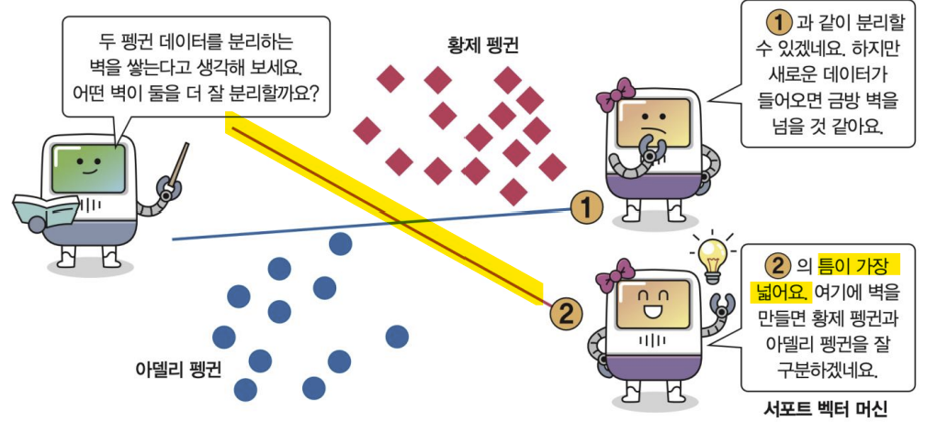

(+) 결정 경계와 서포트 벡터 사이의 거리를 **마진(margin)**이라고 부른다.

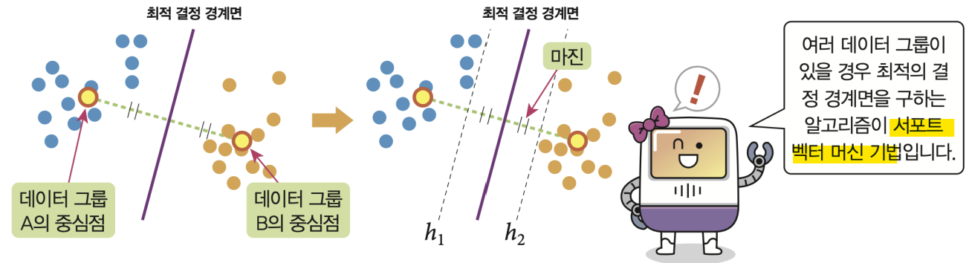

**\*결정 트리 = 의사결정 트리 = decision tree\***

**군집화 알고리즘**

* 가장 단순한 방법 중의 하나인 **k-평균 군집화** 알고리즘

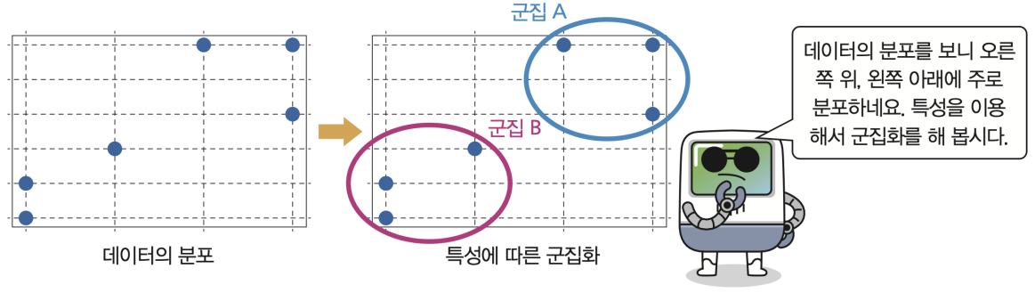

**k-평균 알고리즘 => (이 그림과 교재 248,249p 이해하기!!)**

**(+) 밀도 기반 군집화 (DBSCAN) => 이니셜 암기!!**

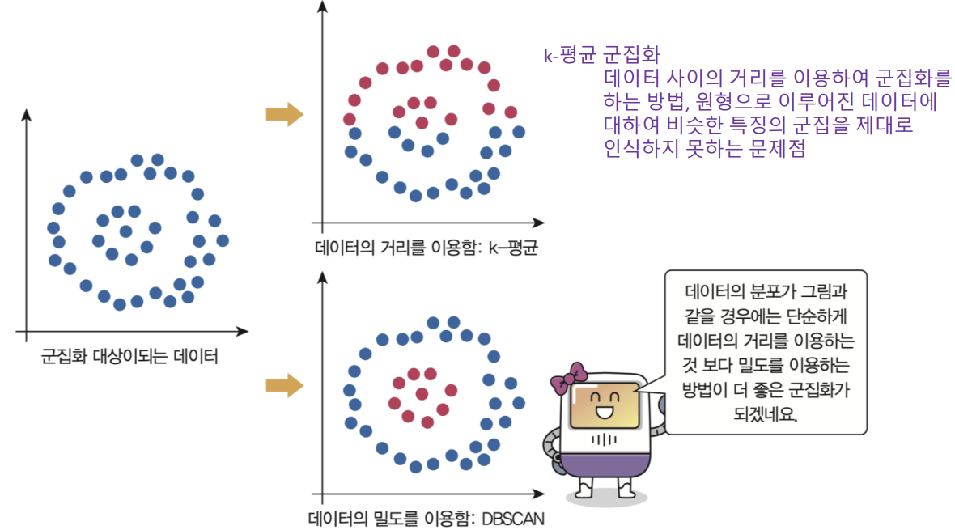

**(+) 교재 250, 251p 경사하강법 실습 체크하기! =>출제율 80%**

**(핵심 단어: 시작점, 학습률)**

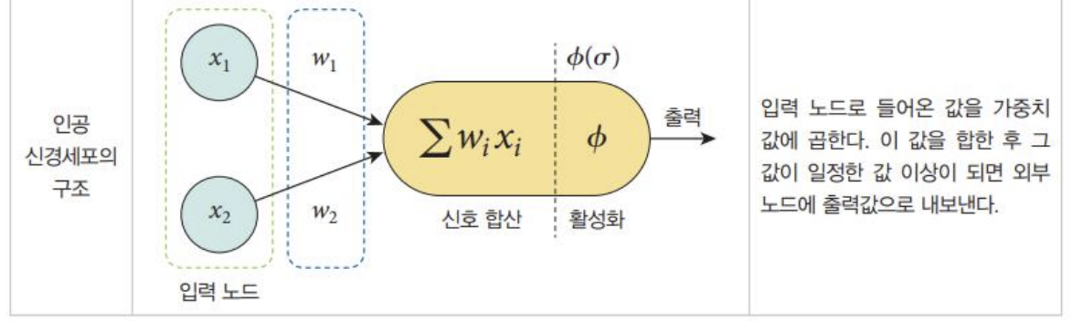**[9강-인공 신경망 기술]**

**공식:**

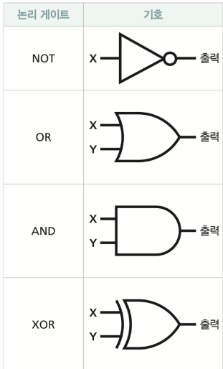

**NOT =논리 부정 연산 (+)**

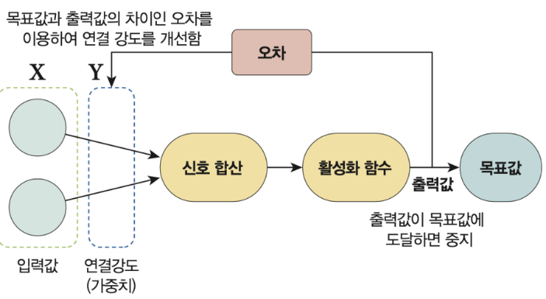**OR = 논리합**

**AND = 논리곱**

**XOR = 배타적 논리합**

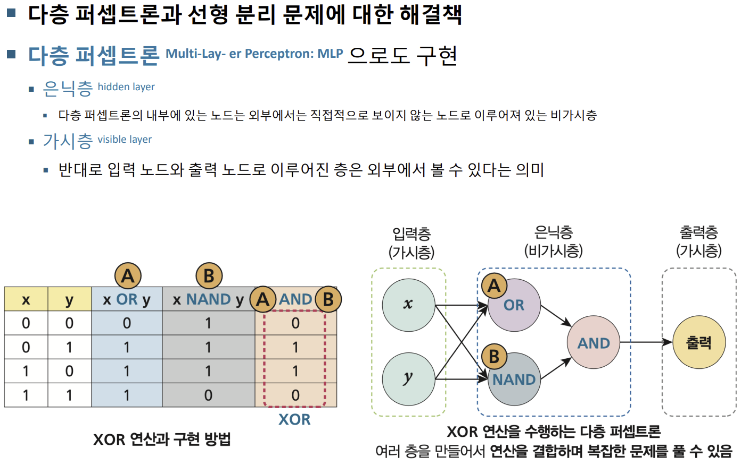**(아래의 페이지 중요함)**

* 다층 퍼셉트론 **= **MLP** =** (멀티 레이어 퍼셉트론)

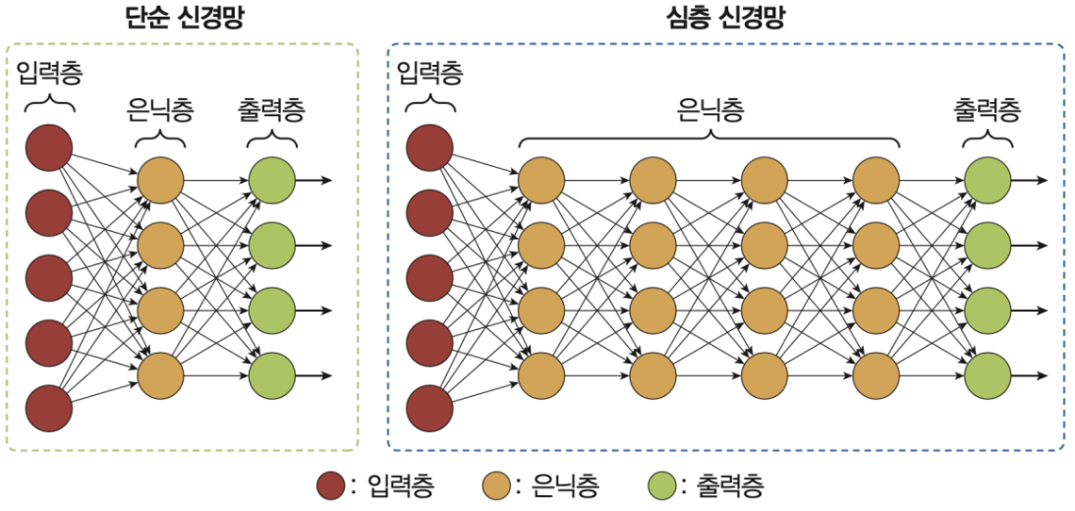그림 & 용어 외우기!! (단순 신경망, 입력층, 은닉층, 출력층, 심층신경망=다양한 분류 가능)

*딥러닝 => **제프리 힌턴\*** => 2006년도 논문

\*\***오차 역전파** => 기말 출제!!!! 교재 284p

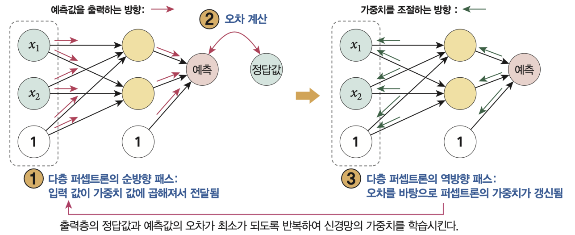**<**오차 역전파 알고리즘 3단계 절차**> =>**시험 출제됨

**[10강-딥러닝의 세계로]**

(+)혹시 모르니 **MNIST** 외우자

**\*\*합성곱 신경망(CNN)\*\***

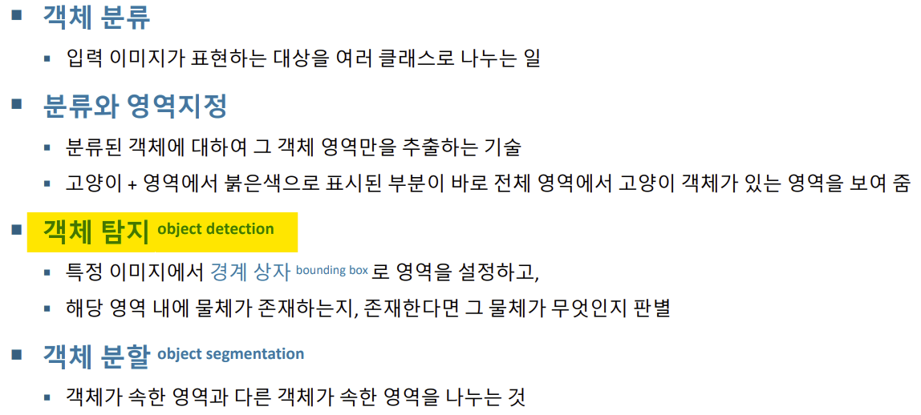**용어 무조건 암기!! 🡪** 특히 객체탐지

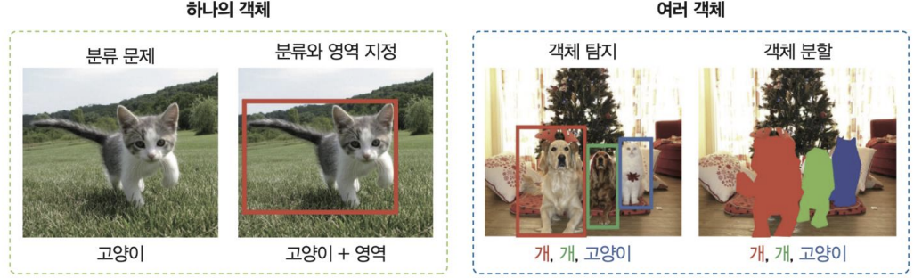

**[11강-순환 신경망과 적대적 생성 신경망]**

**\*\*chat GPT에서 GPT영어와 뜻 외우기!! 🡪 기말 출제됨!**

* **GPT = Generative Pre-trained Transformer**
* 뜻: 사전에 학습된 생성 모델

**\*\*챗봇의 동작 방식\*\***

1. **언어 이해 방식**
2. **검색 방식**
3. **각본 방식**

**(+)적대적 생성 신경망:** 유명 화가의 화풍으로 그림을 그리는 인공지능 기술.

**\*\*인공지능을 이용하여 의사결정을 하기 위해 만족되어야 할 3가지 핵심 기능\*\***

1. **설명 가능성**
2. **투명성**
3. **증명 가능성**

**[12장-인간과 겨루는 인공지능: 강화학습]**

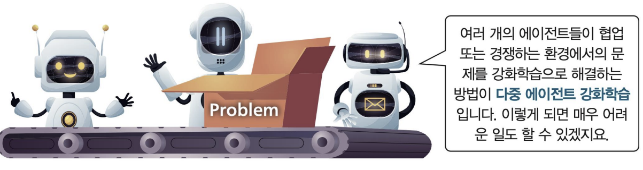**\*\*다중 에이전트 강화학습\*\***

**\*\*자율주행을 위한 과정: 인지, 판단, 제어** =>암기하기!!**

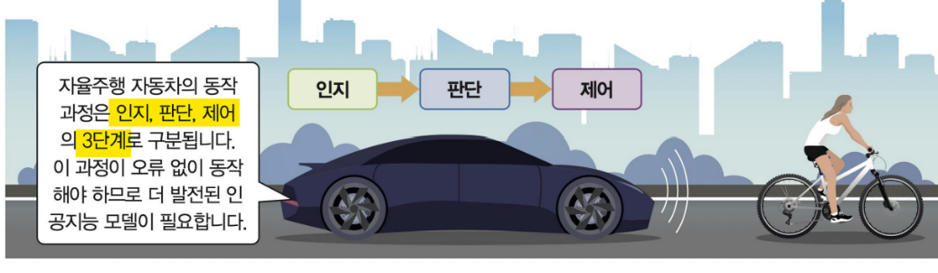

1. **인지기능:** 카메라, 레이더, 라이다 등 차체 내부 센서 정보를 통해 주변환경 정보 획득.
2. **판단기능:** 인지된 정보를 이용해 향후의 일을 예측한 후 가장 안전하고 빠른 궤적 생성**.**
3. **제어기능:** 궤적을 따라갈 수 있도록 운전대, 액셀러레이터 브레이크를 조작

**(이 3가지 구분하기 출제됨!)**

**[13강-인공지능의 도전과 미래]**

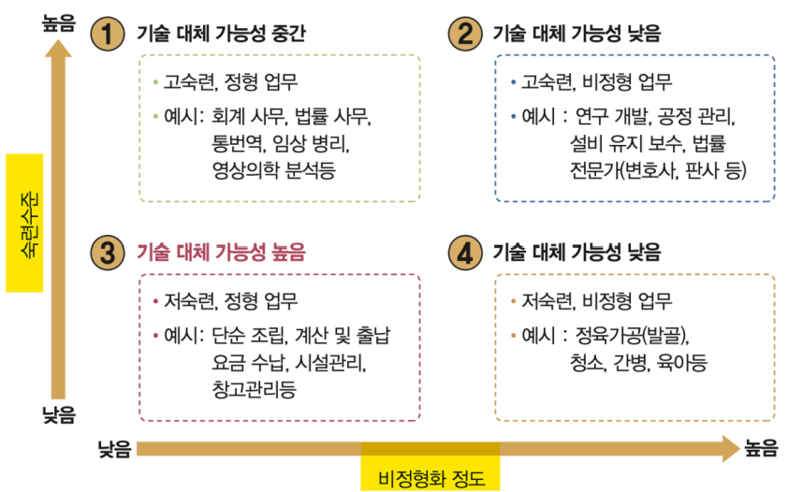**<그림 외우자!!>**

**(+) 스페인** 신경과학자 **산티아고 라몬 이 카할**